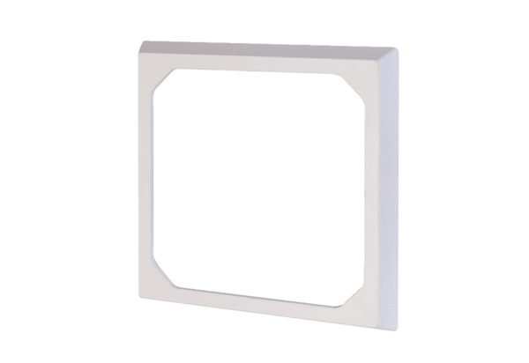Krycí rám ER-AR ECObsah dodávky: 1 kusSortiment: B
Typové číslo: 0093.0276Výrobce: MAICO

